Моделирование работы насосного агрегата.
1. Задание
Условия: имеются два танка с водой, находящиеся на разном уровне друг относительно друга. Из танка 1 ( колодец) выкачивается вода центробежным насосом в танк 2 (резервуар). На нагнетании насоса имеется клапан, регулирующий подачу воды ( 0 – 100% ). Объемы колодца и резервуара, а также характеристики насоса выбрать самостоятельно. Учесть, что минимальное давление всасывания насоса –0.3 бар. В начальный момент времени насос выключен
Задача: Управлять клапаном подачи и включением насоса, показывать давления на всасывании и нагнетании насоса, расход и уровни в танках в режиме реального времени (с интервалом 1 с).

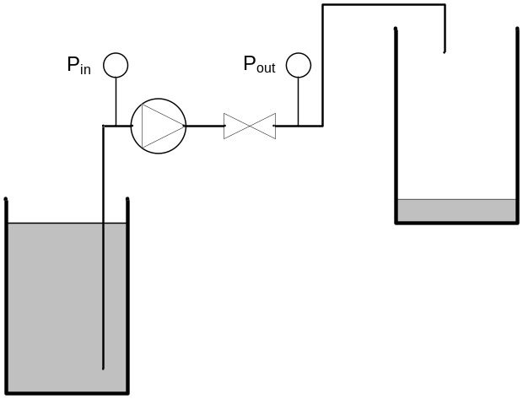

Моделирование работы теплообменника.
1. Задание
Условия: есть проточный теплообменник для охлаждения масла забортной водой. Характеристики теплообменника и расходы выбрать на свое усмотрение. Температуры втекающих жидкостей фиксированы, отличаются на 10-40°С (желательно, чтобы была возможность редактировать температуры). В начальный момент времени клапана, управляющие расходами, закрыты.
Задача: индицировать выходную температуру обеих жидкостей после открытия клапанов (одновременного либо последовательного) в режиме реального времени (с интервалом 1 с). Желательно, чтобы была возможность управления клапанами.

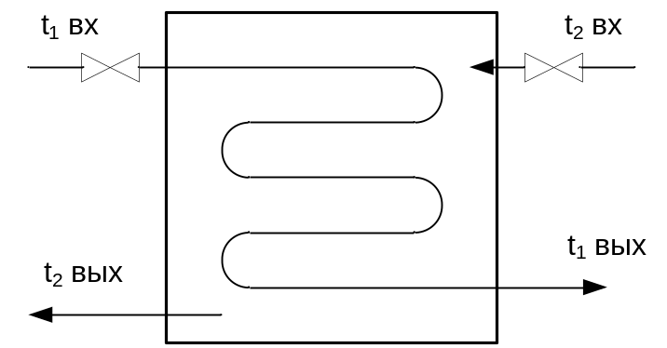

Моделирование работы воздушного компрессора.
1. Задание
Условия: имеется компрессор с постоянной подачей воздуха. Нагнетает воздух в баллон, из которого с помощью 3х клапанов забирается воздух на потребителей. Максимальное давление компрессора – 34 бара. Расходы из баллонов и подачу компрессора подобрать так, чтобы при работающем компрессоре давление в баллоне не убывало. На баллоне имеется аварийный клапан, срабатывающий при давлении выше 33 бар. В начальный момент времени компрессор выключен, баллон пустой, клапана на потребителей закрыты.
Задача: Управлять клапаном включения компрессора и клапанами потребителей, показывать давление в баллоне, расходы на потребителей и индицировать срабатывание предохранительного клапана в режиме реального времени (с интервалом 1 с).

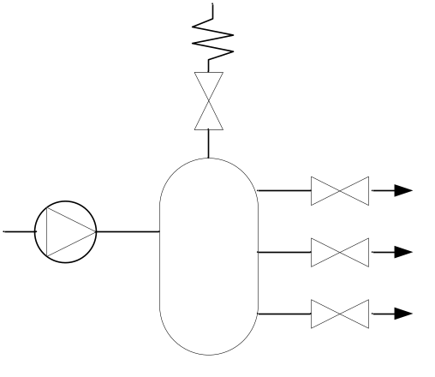

Моделирование работы регулятора.
1. Задание
Условия: Имеем систему управления температурой воды на выходе охлаждающей системы с помощью ПИ регулятора, управляющего клапаном, обеспечивающим подмешивание холодной воды при отклонении температуры от заданного значения. Параметры регулятора подобрать самостоятельно. Температура холодной воды от 10º до 30º. Температура после прохождения системы растет на 10º. За ней врезан вход для холодной воды с управляемым клапаном.
Задача: Управлять автоматически клапаном подачи холодной воды, изменять значения температуры холодной воды. Показывать состояние управляющего клапана и температуру до и после смешивания в режиме реального времени (с интервалом 1 с).
